**Анализ**

**работы библиотеки КГУ «Ушкаттинский комплекс школа-ясли-детский сад» за 2024-2025 учебный год.**

**Поэт Навои писал: «Книга – золотая сокровищница, не требующая платы за свою мудрость», а великий Абай: «Красота знаний – в книге, не уставай читать книги, чтобы постичь их». Такие прекрасные слова являются доказательством того, что чтение книг – это основной фактор развития человека. Президент К. Токаев обратил внимание на то, что в последнее время люди мало читают и вместе с тем теряют источник для духовного развития. И предложил список из 30 книг, которые должен прочитать каждый казахстанец.**

В настоящее время чтобы пробудить интерес детей и молодежи к чтению, разрабатываются крупные государственные программы

В нашей школе вопрос повышения читательской грамотности решается еще с 2020 года в рамках социально-педагогического проекта «Успешное чтение». Согласно проекту учителя средних классов, классные руководители и библиотекарь работают с детьми.

В соответствии с заданием Главы государства Касым-Жомарта Токаева на второй сессии

Национального Собрания «Справедливый Казахстан – честный гражданин» в 2023 году разработана внедрена во все образовательные организации программа «Интегрированное образование».

Президент Республики Казахстан К. Токаева в 2024 году в соответствии с заданием третьей сессии

Национального Конгресса под названием «Честный человек – Честный труд – Честный доход»было обновлено содержание Единой образовательной программы.

Уштаган - концепции, исходящие друг из

друга и тесно связанные друг с другом, условие создания справедливого государства с сильными

демократическими институтами и развитой правовой системой, которые делают обеспечение строгого соблюдения правопорядка внутри страны основополагающим принципом нашей политики, и определить стратегическую идею программы «Біртұтас тәрбие».

**Цель программы:**

основанный на ценностях казахской культуры, гражданской ответственности и патриотизма, здравом смысли и формирование гармонично развитой личности, приобретшей честность, совесть, духовные нравственные качества. а. Библиотека продолжает работу по программе «Читающая школа» «Бір тұтас тәрбие» « Одна страна , одна книга».

Основные направления деятельности библиотеки на 2024-2025уч.год Отрицательные моменты в работе библиотеки складываются на основе недостаточного финансирования, устаревания фонда художественной и методической литературы.

Исходя, из вышесказанного, на 2024-2025учебный год школьная библиотека ставит следующие задачи: по развитию читательской грамотности учащихся в рамках проекта «Читающая школа», «Бір тұтас тәрбие»на 2024-2025 годы.

**Сентябрь.**

В соответствии правил выдачи учебников осуществляется по графику. Учащиеся обеспечены полностью.

 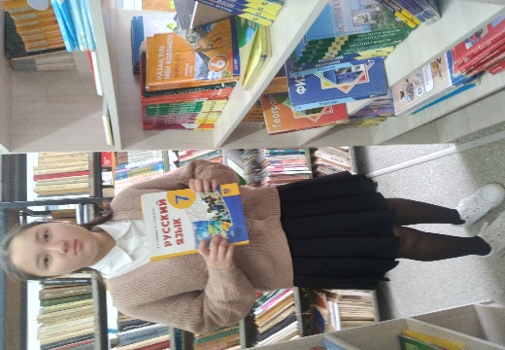 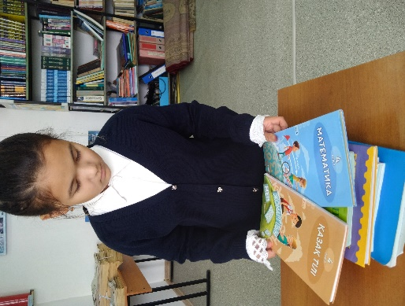

<https://www.instagram.com/p/C_sdl46tDBu/?igsh=MThsMGt6ODJnenZoZg==>

В рамках проекта «Читающая школа» проводилось «Мы дружим с книгой» ученики 3-4 класса.

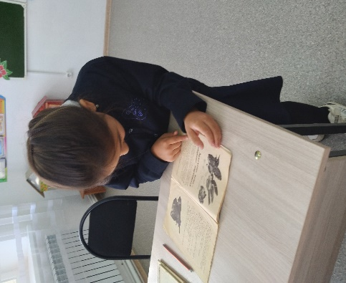 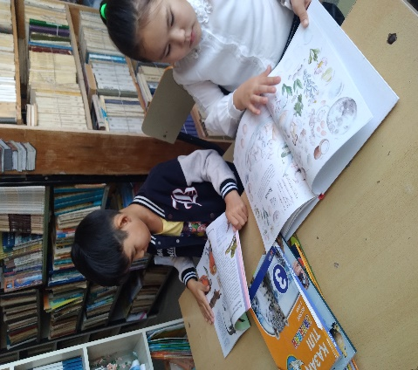 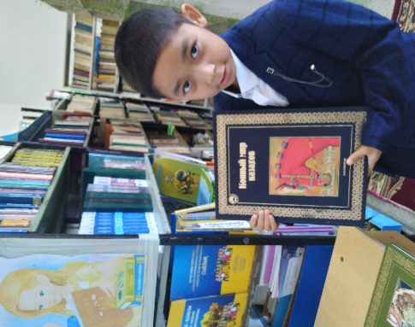

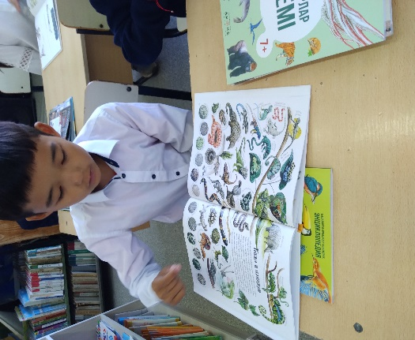 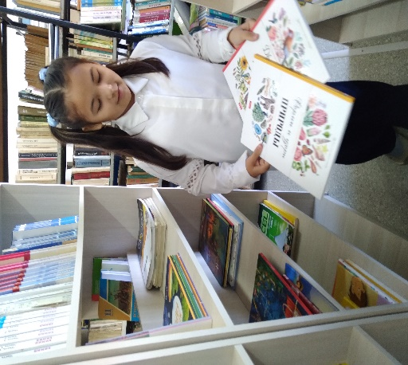 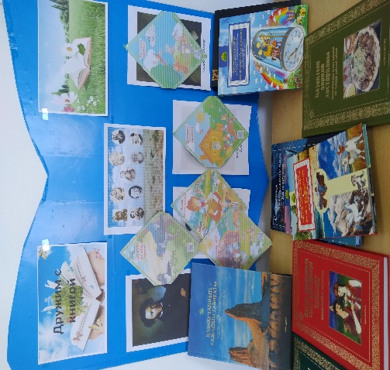

Октябрь .

Знакомство с творчеством Бауыржана Момышулы, ученики 6-9 класса.

https://www.instagram.com/p/DBqJBgwNKzG/?igsh=MWg2azZ5eDRkZWdsaA==

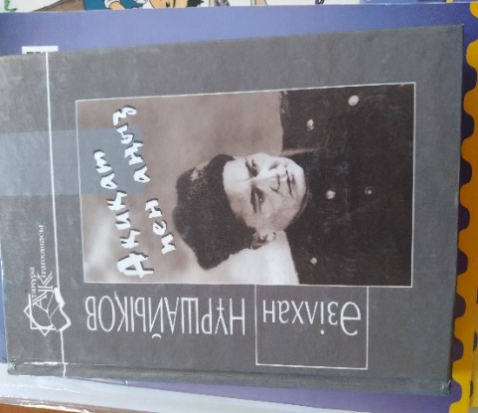 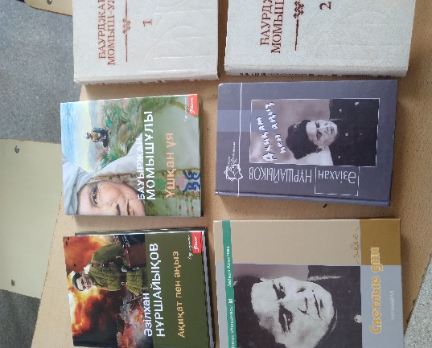 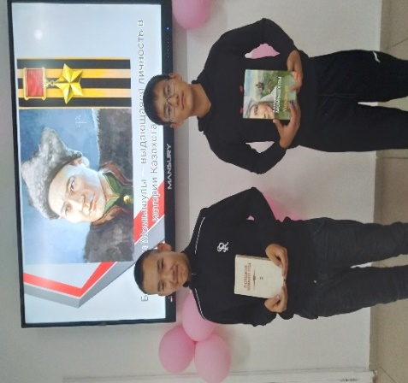

Выставка книг ко Дню Республики.

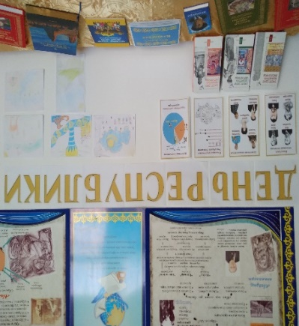 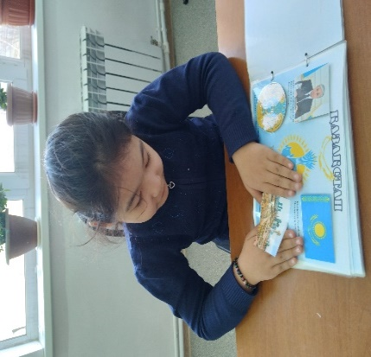 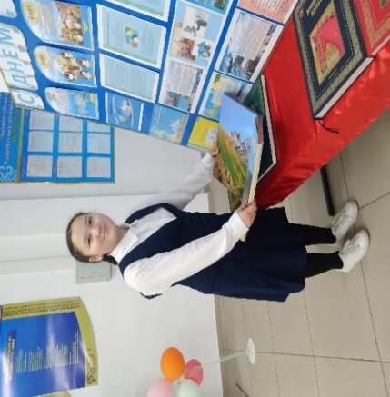

Ноябрь.

Беседа с учениками 3-6 класс, что знаем о национальной валюте.

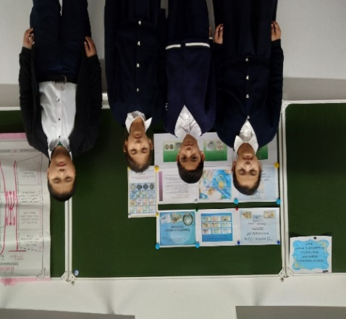 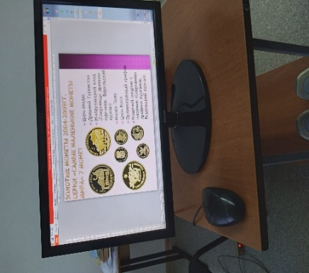 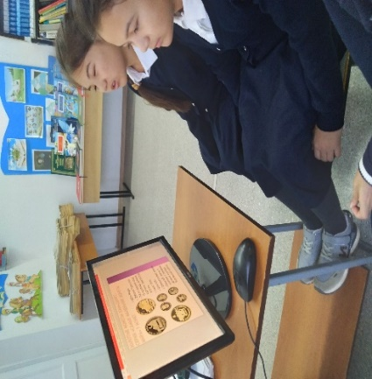

Челлендж «Сказки с бабушкой» учащиеся 1-4 класса.

https://www.instagram.com/reel/DCq12f4uBqi/?igsh=MWE5OGs5NG5lM2RpNQ==

Декабрь.

Живи книга.

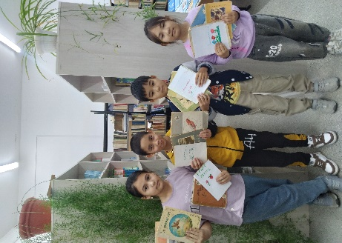 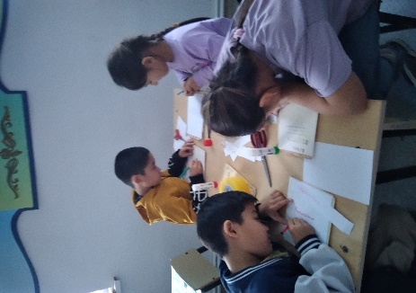 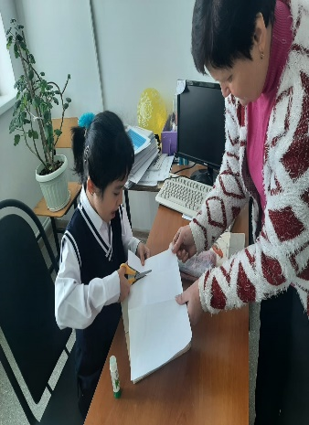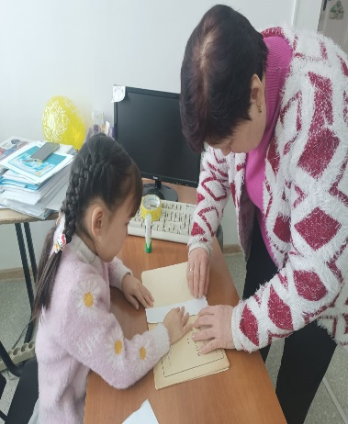

<https://www.instagram.com/p/DDbpYO-IpBX/?igsh=MTZlMmpldzBiajdtdw==>

Книга-лучшей друг.

<https://www.instagram.com/p/DD6xFpDMtKa/?igsh=MXA4NmR1cndoaDVhcQ==>

Читаем на каникулах.

<https://www.instagram.com/p/DEePKZvoQVz/?igsh=em5oZWl2cmc3aHFt>

Январь.

Проект «15 минут поэзии» расширить кругозор и интерес к поэзии. <https://www.instagram.com/reel/DFZUPDjIEjo/?igsh=OW55NnFuMjFxb204https://www.instagram.com/reel/DFZUPDjIEjo/?igsh=OW55NnFuMjFxb204@aqtobe_bilim_basqarmasy>

Февраль.

Проект: Подари книгу школе. Школьная библиотека пополнилась 23 экземплярами детских книг.

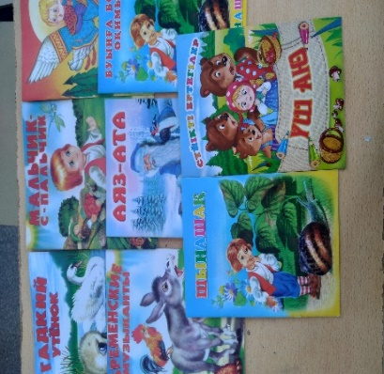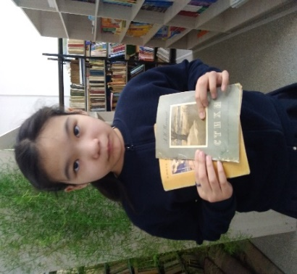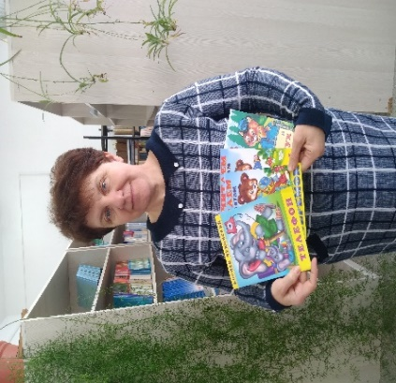

<https://www.instagram.com/reel/DF_5z2Co5mK/?igsh=ZmV2cDY2aTdkYmNo>

К 180-летию Абая Кунанбаева: жизнь и творчество поэта.

<https://www.instagram.com/share/reel/BAStHhZCJK>

«Только разум, совесть возвышает человека». Абай. <https://www.instagram.com/share/reel/_ifV9E9v1>

<https://www.instagram.com/share/reel/_1JmsYCZ4https://www.instagram.com/share/reel/_1JmsYCZ4#оқуғақұштармектебі>

Март.

Замени мобильный телефон книгой. <https://www.instagram.com/p/DF4TTKftXvA/?img_index=2&igsh=aTEwZWRjejJuemMy>

Весенние каникулы.

<https://www.instagram.com/share/reel/BATz8Vmmwn>

<https://www.instagram.com/share/reel/_86Bd6bN9>

<https://www.instagram.com/share/reel/BA6EBrH-Kh>

Апрель

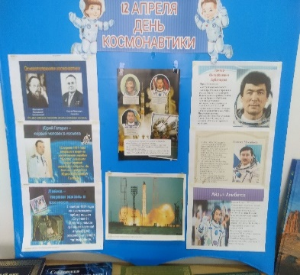 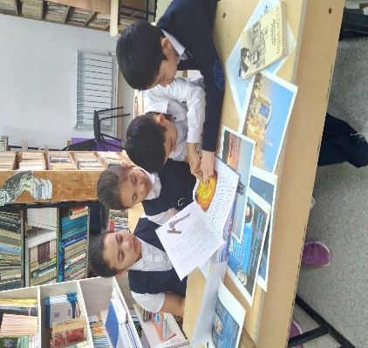 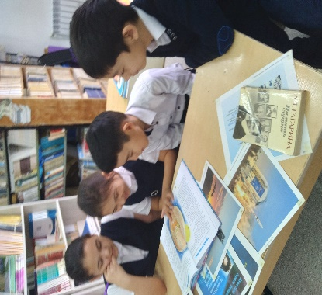

День Космонавтики.

Уроки мужества. Жизнь и творчество Героя Советского Союза Бауыржана Момышулы. <https://www.instagram.com/share/reel/BALOSrvwTP>

Женщины Казахстана на фронтах Великой отечественной войны. <https://www.instagram.com/share/reel/BAIlipsrCT>

« Ерліктің жарқын беттері» <https://www.instagram.com/share/reel/_n60wtRih>

Әлия Молдағұлованың 100 жылдығына арналған патриоттық кеш <https://www.instagram.com/share/reel/BANEB6Hv1c>

Я прочитал книгу, прочитай и ты. <https://www.instagram.com/share/p/BAFjy7xLeW>

Уникальность поэта Абая. <https://www.instagram.com/share/reel/BBXJzHZJq7>

100-летие Куандыка Шангытбаева. <https://www.instagram.com/share/p/_mvVtAB5v>

Май.

80 лет Великой Победы. Патриотизм, уважение к памяти народа, подвиг и героизм.

<https://www.instagram.com/share/reel/_n60wtRih>

Массовые мероприятия, проводимые в различных формах, помогают учащимся эмоционально воспринимать значение, смысл, содержание как литературных произведений, так явлений и событий. Не последнюю роль играет и принцип наглядности.

Использование внеклассного чтения в различных видах внеурочной деятельности; проведение собраний по тематике проекта «Читающая школа»

¬ организовывать мероприятия по привлечению пользователей к работе с различными информационными носителями, в том числе электронными;

¬ внедрять новые, эффективные формы работы, новые технологии по формированию у читателей навыков независимого библиотечного пользователя;

¬ организовывать мероприятия, ориентированные на воспитание нравственного, гражданско – патриотического самосознания личности, формирование навыков здорового образа жизни; ¬ особое внимание уделить работе :

¬ наладить более активную и полную работу с родителями;

¬ планировать работу библиотеки с учетом норм времени рекомендованных в работе школьной библиотеки;

1.Удовлетворять информационные потребности читателей.

2.Принимать участие в конкурсе школьных библиотек.

3.Консультировать по вопросам учебных изданий родителей и учащихся.

4. Повышать профессиональный уровень.

5.Работа с читателями.

Библиотекарь Клейн Л.В.

